 | Relatório Anual de Ouvidoria 001/2023
UNIDADE ORÇAMENTÁRIA | EMPRESA MATO-GROSSENSE DE TECNOLOGIA DA  INFORMAÇÃO
INTERESSADO | CLEBERSON ANTONIO SÁVIO GOMES – DIRETOR PRESIDENTE  INTERINO
ASSUNTO | RELATÓRIO DE GESTÃO DA OUVIDORIA SETORIAL DA MTI – ANO  2022

ATENDIMENTOS AO CIDADÃO, MENSAGENS
RECEBIDAS, ASSUNTOS RECORRENTES E PROVIDÊNCIAS ADOTADAS NO ANO DE 2022.

Cuiabá - MT
Janeiro/2023

APRESENTAÇÃO

Em atendimento ao disposto nos artigos 14 e 15 da Lei Federal nº 13.460, de 2017, a Ouvidoria Setorial da Empresa Mato-Grossense de Tecnologia da Informação - MTI apresenta o Relatório Anual de Gestão, referente às mensagens recebidas no ano de 2022.

A lei prevê que o relatório de gestão deverá conter, ao menos:

- - O número de manifestações recebidas no ano anterior;
- - Os motivos das manifestações;
- - A análise dos pontos recorrentes; e
- - As providências adotadas pela administração pública nas soluções apresentadas.

MENSAGENS RECEBIDAS

No período de janeiro a dezembro de 2022 foram recebidas na caixa de
mensagens da Ouvidoria Setorial da MTI um total de 210 mensagens. Esse número representa uma grande redução em comparativo ao recebido em 2021.

FIGURA 1: COMPARATIVO DE MENSAGENS RECEBIDAS 2021 E 2022
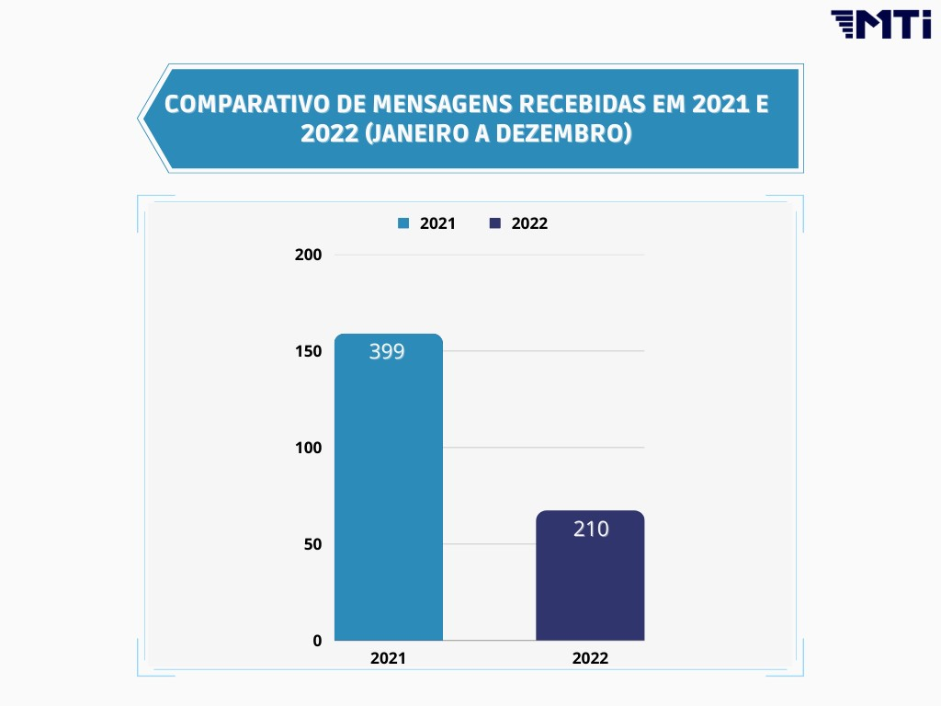

O mês com maior volume de mensagens recebidas foi março, esta diferença
em comparação aos outros meses é reflexo da indisponibilidade do APP MT CIDADÃO ocorrida ao final do mês. A média de demandas foi de 17,05 mensagens recebidas por mês, conforme mostra a FIGURA 2.

FIGURA 2: MENSAGENS RECEBIDAS POR MÊS
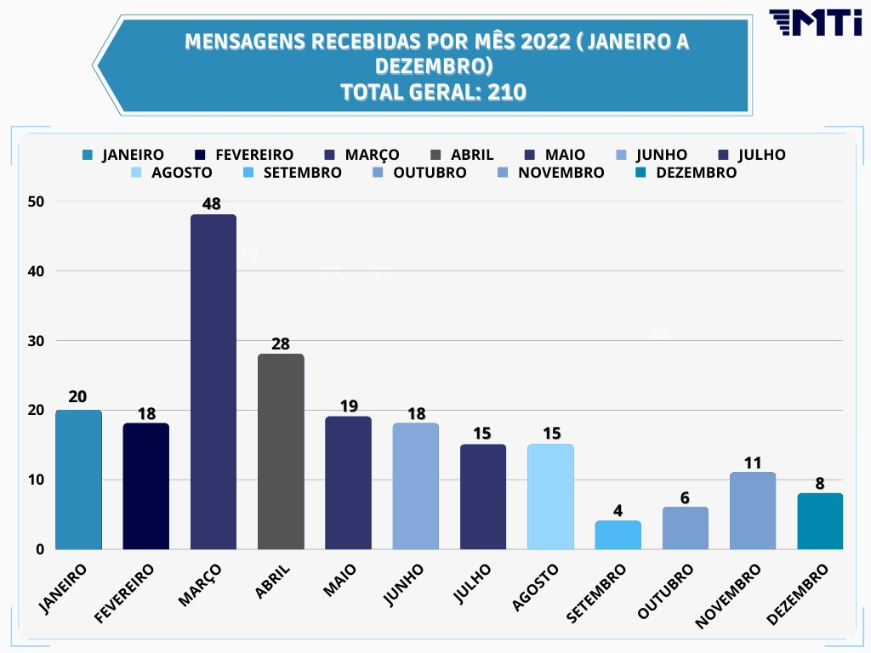

MEIO DE ENTRADA

A Ouvidoria utiliza o sistema Fale Cidadão para recebimento e tratamento das demandas, e este sistema pode ser acessado pelo Site da Ouvidoria Geral de Mato Grosso ou pelo APP MT Cidadão. Todas as manifestações são cadastradas no Fale Cidadão, diretamente pelo usuário ou pela equipe de Ouvidoria caso a manifestação chegue por outros meios como: telefone, carta, atendimento presencial.
No ano de 2022, todas as manifestações chegaram diretamente pele sistema de Ouvidoria Fale Cidadão, e os meios de entradas utilizados foram o Site, APP MT Cidadão, E-mail e WhatsApp, abaixo quantidade e percentual de cada.

FIGURA 3: MEIO DE ENTRADA

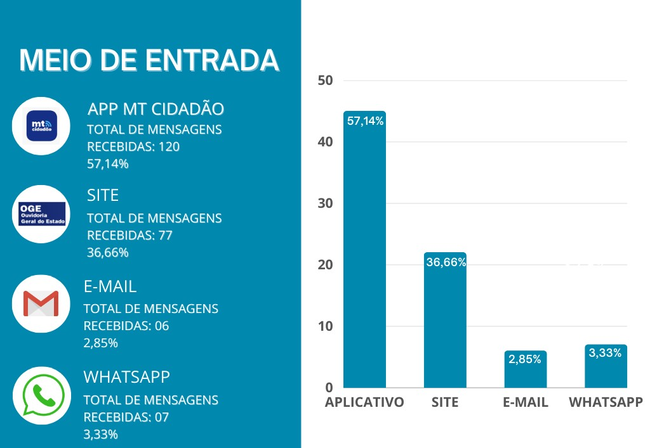

PERFIL DO USUÁRIO

Sobre os usuários da Ouvidoria Setorial da MTI, com relação ao estado de
origem, 93,80% são do estado de Mato Grosso. Desses, 39,08% são de moradores da capital (considerado somente Cuiabá), e 60,91% do interior do estado, como pode ser visto nas figuras 4 e 5:
FIGURA 4: MENSAGENS POR UF:
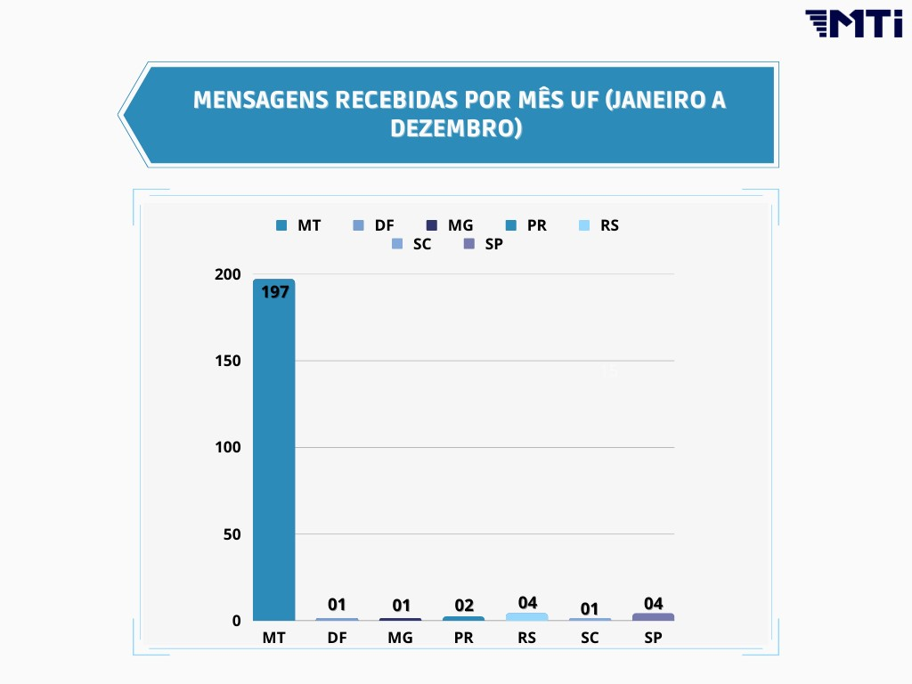
FIGURA 5: MENSAGENS MT CAPITAL X INTERIOR
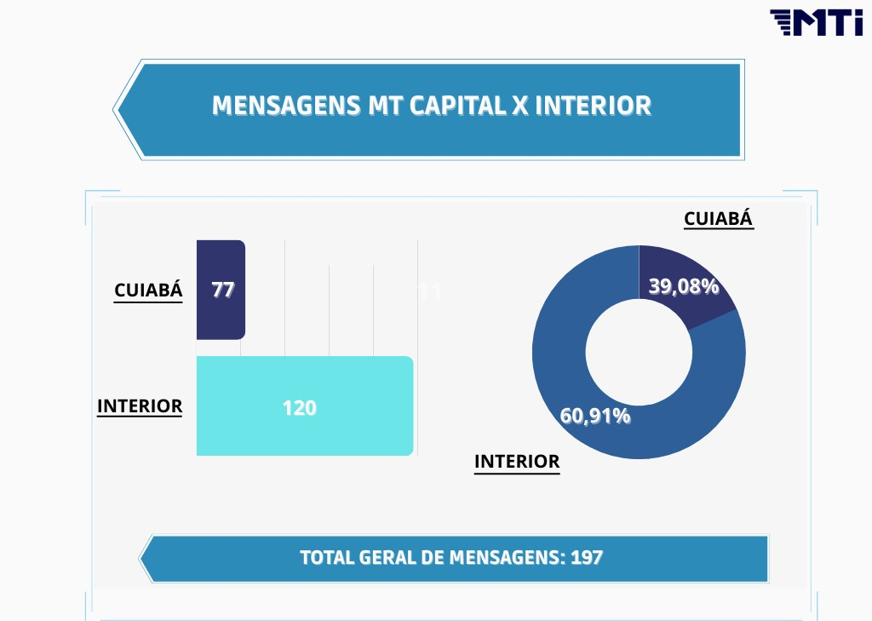

FIGURA 6: PERFIL DO USUÁRIO – GÊNERO

Na segmentação por gênero, 25,23% dos usuários informaram gênero masculino, 15,71% feminino e 59,04% outros gêneros.
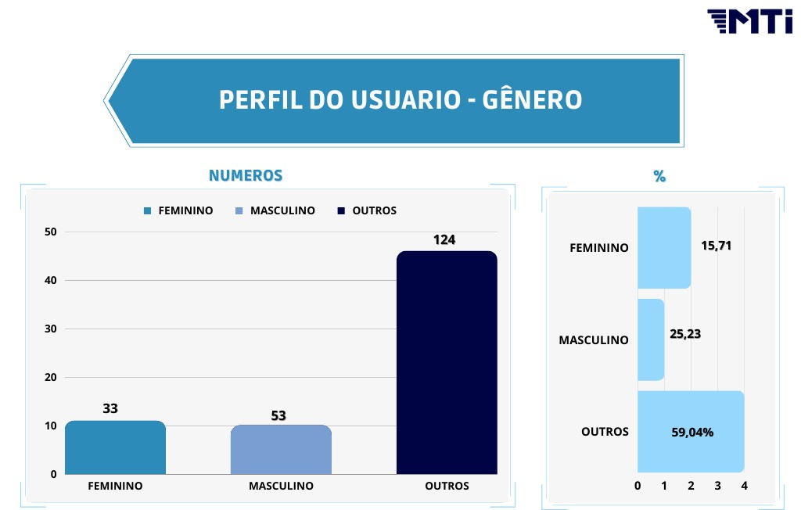

MENSAGENS TRATADAS X EM TRATAMENTO

Do total de demandas, 206 foram tratadas e encerradas no ano, 04 mensagens ainda estavam em tratamento, não significando atraso na resposta, visto que o prazo ainda estaria correndo durante a elaboração do relatório.

FIGURA 7: MENSAGENS TRATADAS E EM TRATAMENTO
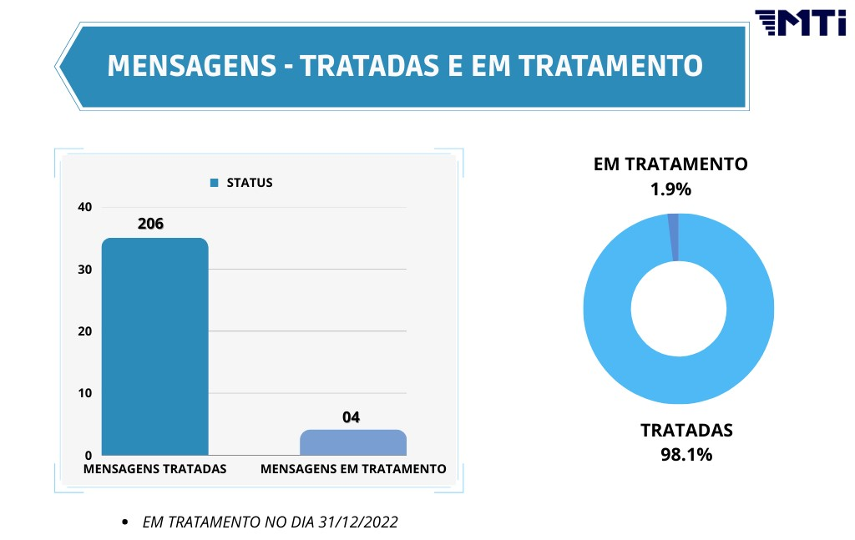

Em relação ao tempo de resposta, a Lei n 13.460/17 estabelece em 30 dias -
prorrogáveis por mais 30 dias - o prazo para oferecer resposta conclusiva à manifestação registrada pelo usuário de serviços públicos. Para fins de acompanhamento e deste relatório, consideramos mensagens respondidas no prazo as que o cidadão recebeu resposta em até 30 dias.

FIGURA 8: PRAZO DE RESPOSTA
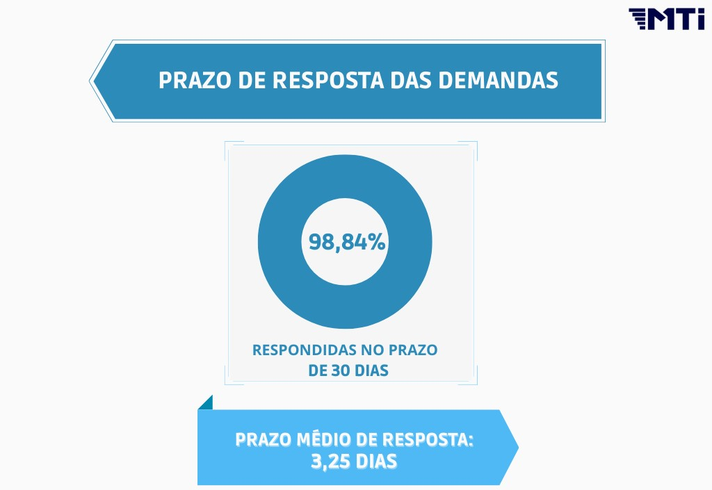

Considerando as mensagens válidas respondidas, 98,84% das mensagens
foram respondidas dentro desse prazo de 30 dias, sendo 02 mensagens respondidas dentro do prazo legal de 60 dias. O tempo médio de resposta foi de 3,25 dias.

FIGURA 9: MENSAGENS VALIDAS E ARQUIVADAS
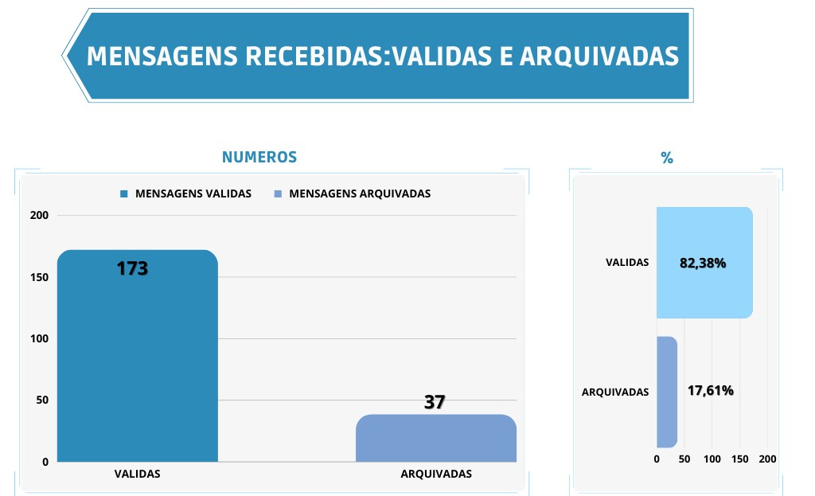

NATUREZA DAS MENSAGENS

No sistema Fale Cidadão, as mensagens são catalogadas nas naturezas Denúncia, Reclamação, Solicitação, Sugestão, Elogio e Informação, que se referem aos pedidos de informação pública baseados na Lei de Acesso à Informação - LAI. Na Rede de Ouvidorias do Poder Executivo de Mato Grosso, o e-SIC é vinculado ao Fale Cidadão e aos Ouvidores Setoriais.

O maior volume de mensagens recebidas foi o de Solicitação - 151 seguido de Reclamação - 40. Abaixo apresentamos o percentual de cada natureza.

FIGURA 10: NATUREZA

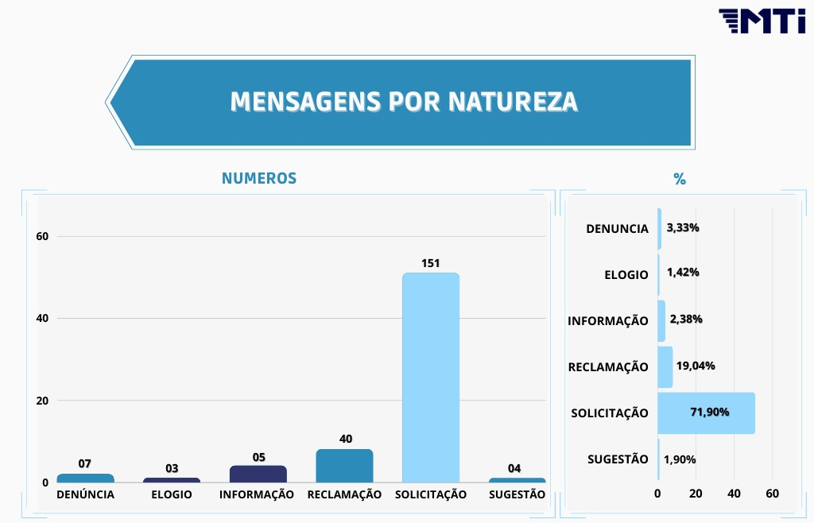

ASSUNTOS RECORRENTES

Grande parte das mensagens recebidas via canal da Ouvidoria, se trata do
aplicativo MT Cidadão, sendo essas responsáveis por 83,33% das demandas recebidas.

Dentre as demais demandas, que correspondem a 16,67 % do total, podemos
destacar o recebimento de 10 mensagens contendo denúncia/reclamação, 02 mensagens ofertando produtos ou serviços, 10 pedidos de informação e 10 mensagens relacionadas aos processos seletivos que ocorreram na MTI, conforme figura 10.

FIGURA 11: ASSUNTOS RECORRENTES
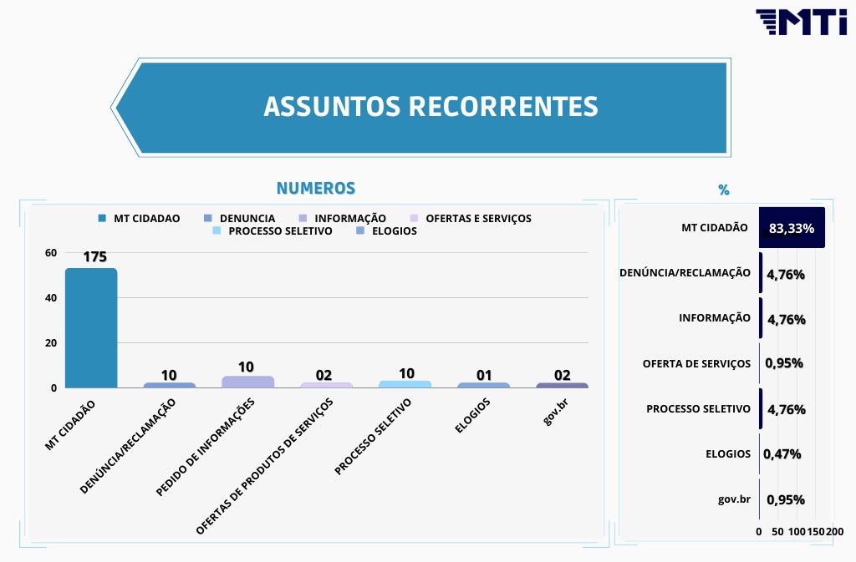

SETORES ENVOLVIDOS NA ANÁLISE

As 173 mensagens recebidas via canal de Ouvidoria se referiam a serviços
prestados pelas seguintes unidades: Suporte ao APP MT Cidadão, Unidade de Gestão de Pessoas (UGPES), Unidade de Gestão Estratégica de Projetos e Governo Digital (UGPGD), Unidade de Gestão Administrativa (UGADM), Presidência, Ouvidoria e Transparência, Unidade de Gestão Estratégica de Inovação e Parcerias (UGEIP) e Gerência de Soluções de Segurança Pública (GSSP).

FIGURA 12: SETORES ENVOLVIDOS

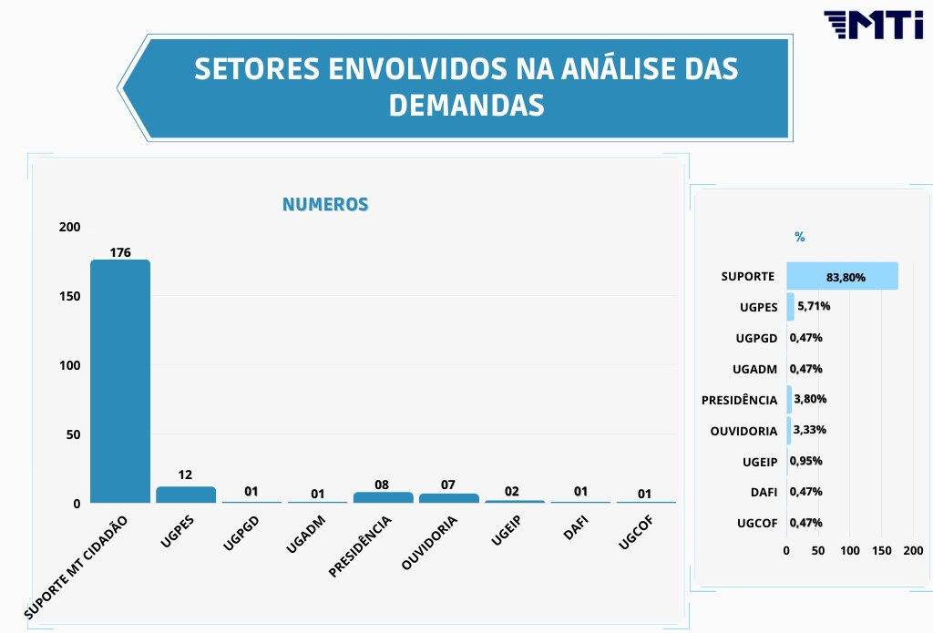

Suporte ao APP MT Cidadão

Foi criado um canal de atendimento exclusivo para recebimento de demandas
referentes ao aplicativo MT Cidadão, entretanto os usuários ainda procuram inicialmente a Ouvidoria para solucionar os problemas. No ano de 2022 foram recebidas 173 mensagens, dentre reclamações, elogio, solicitações e sugestões.

FIGURA 13: APP MT CIDADÃO
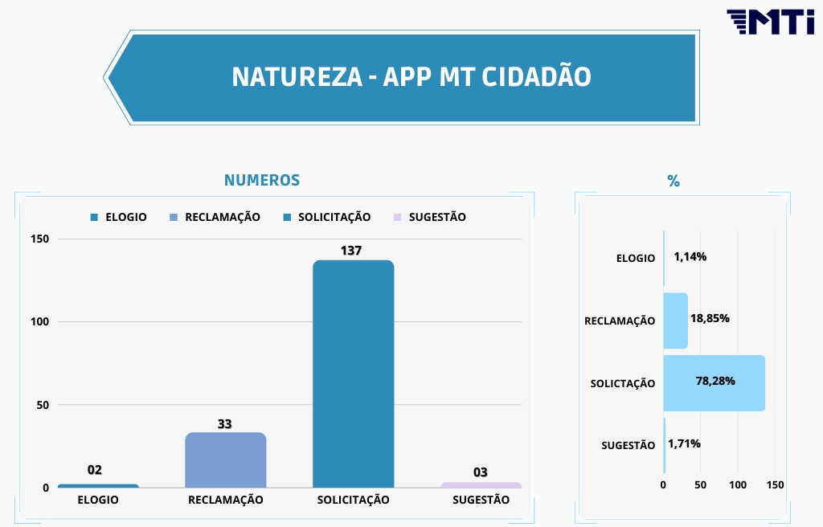

Vale destacar que no ano de 2022 o aplicativo MT Cidadão obteve um total
de 24.458.265 de acessos, com 111 serviços disponíveis.

TRANSPARÊNCIA ATIVA

A Lei de Acesso à Informação e o Decreto Estadual 806/2021 prevê o conteúdo mínimo que os órgãos e entidades devem disponibilizar na Transparência Ativa, ou seja, independente de solicitação essas informações deverão estar disponíveis para consulta. Para fim de acompanhamento e monitoramento, anualmente a Unidade de Ouvidoria e Transparência faz o levantamento junto às Unidades responsáveis pelos dados e informações e evidencia os links da localização destes conteúdos. Além desse levantamento, a Ouvidoria e Transparência da MTI faz o monitoramento semanal (ao mínimo), verificando se as postagens estão atualizadas e se os links não possuem algum erro, além disso disponibiliza alguns canais de contato para os usuários no caso de identificarem alguma indisponibilidade.
O monitoramento do conteúdo mínimo é realizado com base na Tabela anexa ao Decreto Estadual 806/2021, onde estão pontuados cada informação/dado a ser disponibilizado, acrescentamos a esta tabela a coluna “PUBLICADO” e “LOCALIZAÇÃO”, onde informamos se a informação está publicada e onde poderá ser encontrada. Durante este monitoramento de 2023, identificamos que algumas informações não estão disponíveis diretamente ao público externo, essas informações são inseridas no Sistema SIAG mas o sistema, até o momento, não disponibiliza para o público externo tudo que foi disponibilizado. Essas Informações estão identificadas como “Vista Franqueada” na coluna “LOCALIZAÇÂO”, para ter acesso, o usuário deverá solicitar via Pedido de Acesso à Informação.

Segue tabela:

I - INFORMAÇÕES SOBRE AS NORMAS  DE ACESSO | PUBLICADO | LOCALIZAÇÃO
A íntegra da Lei Federal nº 12.527, de 18 de novembro de 2011; | SIM | http://www.mti.mt.gov.br/normas-de-acesso-ainformacao
A íntegra do Decreto Estadual 806/2021; | SIM | http://www.mti.mt.gov.br/normas-de-acesso-ainformacao
A íntegra do Decreto nº 397, de 11 de março de 2020; | SIM | http://www.mti.mt.gov.br/normas-de-acesso-ainformacao
A íntegra do Decreto nº 2486, de 07 de agosto de 2014; | SIM | http://www.mti.mt.gov.br/normas-de-acesso-ainformacao
A íntegra da Lei Federal nº 13.460, de 26 de junho de 2017; | SIM | http://www.mti.mt.gov.br/normas-de-acesso-ainformacao
A íntegra do decreto nº 195, de 09 de agosto de 2019; | SIM | http://www.mti.mt.gov.br/normas-de-acesso-ainformacao
A íntegra da Lei Federal nº 13.709, de 14 de agosto de 2018; | SIM | http://www.mti.mt.gov.br/normas-de-acesso-ainformacao
A íntegra da Resolução nº 03, de 13 de setembro de 2019 da Rede Nacional de Ouvidorias. | SIM | http://www.mti.mt.gov.br/normas-de-acesso-ainformacao

II - INFORMAÇÕES INSTITUCIONAIS | PUBLICADO | LOCALIZAÇÃO
Estrutura organizacional do órgão - composição, estrutura e organograma; | SIM | http://www.mti.mt.gov.br/organizacao-funcional
Informações e registros da competência, com informação sobre as atividades exercidas pelo órgão ou entidade, inclusive as relativas à sua política, organização e serviços; | SIM | http://www.mti.mt.gov.br/legislacao-e-normas
Base jurídica da estrutura institucional: Constituição Federal, Constituição  Estadual e Regimento Interno | SIM | http://www.mti.mt.gov.br/legislacao-e-normas
Estrutura física: endereço das unidades, telefones e horário de atendimento. | SIM | http://www.mti.mt.gov.br/
III - INFORMAÇÕES SOBRE AÇÕES E PROGRAMAS | PUBLICADO | LOCALIZAÇÃO
Descrição dos programas, projetos e ações, com informações concernentes à implementação, acompanhamento e resultados, bem como metas e indicadores propostos. | SIM | http://www.mti.mt.gov.br/legislacao-e-normas
IV - INFORMAÇÕES SOBRE ORÇAMENTO | PUBLICADO | LOCALIZAÇÃO
Orçamento atualizado da unidade/instituição do exercício em curso, devendo informar o orçamento inicialmente aprovado e os eventuais ajustes realizados ao longo do exercício. | SIM | http://portal.fiplan.mt.gov.br/realizacao-da-receita
V - RELATÓRIO DE GESTÃO FISCAL - LRF | PUBLICADO | LOCALIZAÇÃO
Relatório de Gestão Fiscal - de acordo com a LRF | NSA | -
VI - INFORMAÇÕES SOBRE LICITAÇÕES E CONTRATOS | PUBLICADO | LOCALIZAÇÃO
Identificação numérica ou sequencial do procedimento, do edital e do processo administrativo correspondente, observadas as categorias “aquisição de bens”, “serviços”, “obras” e “locação” | SIM | https://aquisicoes.seplag.mt.gov.br/home/# http://www.mti.mt.gov.br/licitacoes -e-contratos
Íntegra dos documentos pertinentes aos atos preparatórios do procedimento licitatório, dentre os quais (a serem divulgados logo após a publicação do Edital, facultado à Administração a não divulgação nessa oportunidade dos preços de referência) | SIM | Vista Franqueada, disponibilizado no sistema SIAG
As solicitações feitas pelo(s) setor(es) requisitante(s) de cada material ou serviço licitado (TERMO DE REFERÊNCIA /  PLANO DE TRABALHO / PROJETO BÁSICO); | SIM | https://aquisicoes.seplag.mt.gov.br/home/# http://www.mti.mt.gov.br/licitacoes -e-contratos

As justificativas e a fundamentação da necessidade da contratação, com documentos que demonstrem a especificação técnica do material ou  serviço a ser contratado; | SIM | https://aquisicoes.seplag.mt.gov.br/home/# http://www.mti.mt.gov.br/licitacoes -e-contratos
Parecer jurídico e decisão administrativa autorizadora do certame; | SIM | Vista Franqueada, disponibilizado no sistema SIAG
Autorização da autoridade gestora para a deflagração do procedimento licitatório, bem como a indicação sucinta de seu objeto e do recurso próprio para a despesa; | SIM | Vista Franqueada, disponibilizado no sistema SIAG
Íntegra do edital ou convite e seus anexos; | SIM | https://aquisicoes.seplag.mt.gov.br/home/# http://www.mti.mt.gov.br/licitacoes -e-contratos
Ata da sessão de julgamento e/ou ata do registro de preço, conforme o caso | SIM | https://aquisicoes.seplag.mt.gov.br/home/#
Homologação do certame | SIM | https://www.iomat.mt.gov.br/
Íntegra do contrato, quando houver; | SIM | http://www.mti.mt.gov.br/licitacoes -e-contratos
Termos aditivos e apostilas, acompanhados do número do documento e publicação correspondente; | SIM | http://www.mti.mt.gov.br/licitacoes -e-contratos
Notas de empenho correspondente aos contratos ativos e apostilas; | SIM | Vista Franqueada, disponibilizado no sistema SIAG
Decisão de anulação ou revogação do certame; | SIM | https://aquisicoes.seplag.mt.gov.br/home/# http://www.mti.mt.gov.br/licitacoes-e-contratos https://www.iomat.mt.gov.br/
Transmissões on-line de acordo com a lei estadual 10.851 de 22 de março de 2019 e Decreto nº 186, de 26 de julho de 2019. | SIM | https://aquisicoes.seplag.mt.gov.br/home/# https://www.youtube.com/@MTIMatoGrosso
VII - CONTRATAÇÕES DIRETAS, POR DISPENSA OU INEXIGIBILIDADE | PUBLICADO | LOCALIZAÇÃO
Solicitação de contratação e justificativa quanto à necessidade e ao preço; | SIM | https://aquisicoes.seplag.mt.gov.br/home/#
Parecer jurídico e, conforme o caso, técnico com a identificação do respectivo processo administrativo; | SIM | Vista Franqueada, disponibilizado no sistema SIAG
Autorização e ratificação da contratação direta, com a respectiva publicação; | SIM | Vista Franqueada, disponibilizado no sistema SIAG
Publicação do contrato; | SIM | http://www.mti.mt.gov.br/contratos1
Termos aditivos e apostilas, acompanhados do número do documento e publicação correspondente; | SIM | http://www.mti.mt.gov.br/contratos1

Fornecedores Inidôneos. | SIM | https://portaldatransparencia.gov.br/paginainterna/603245-ceis
VIII - CONTRATAÇÃO POR ADESÃO ÀS ATAS DE REGISTRO DE PREÇO | PUBLICADO | LOCALIZAÇÃO
Informação da Entidade/Secretaria  Licitante: | SIM | https://aquisicoes.seplag.mt.gov.br/home/#
Relação das Atas de Registro de Preço disponíveis permitindo-se inferir as entidades originalmente participantes do processo licitatório que gerou o Registro de Preços, com respectivas quantidades; | SIM | http://www.mti.mt.gov.br/atas-de-registro-depreco  https://aquisicoes.seplag.mt.gov.br/home/#
Relação de entidades solicitantes de adesão posterior (que não participaram da demanda inicialmente licitada); | SIM | Vista Franqueada, disponibilizado no sistema SIAG
Relação de entidades autorizadas a promover adesão ao Registro de Preços, com respectivos quantitativos e valores solicitados; | SIM | Vista Franqueada, disponibilizado no sistema SIAG
Relação de entidades NÃO AUTORIZADAS a promover adesão ao Registro de Preços | SIM | Vista Franqueada, disponibilizado no sistema SIAG
Relatório dos quantitativos licitados e aderidos, demonstrando o resumo das quantidades inicialmente licitadas, adesões dos órgãos originalmente participantes do Registro de Preços e adesões de terceiros (adesões  modalidade “carona”); | SIM | https://aquisicoes.seplag.mt.gov.br/home/#
Informação da Entidade/Secretaria Aderente: | SIM | https://aquisicoes.seplag.mt.gov.br/home/#
Relação de contratos firmados, com objeto, quantidade, valores e processo de origem da licitação, destacando contratos relacionados a adesões em Atas de  Registro de Preços, próprias (quando fizer parte da demanda inicial da licitação) ou de terceiros (carona); | SIM | https://aquisicoes.seplag.mt.gov.br/home/#
Cópia da solicitação e respectiva autorização para adesão a Registros de Preços próprios e de terceiros, com indicação do processo licitatório e meios de consulta ao respectivo processo; | SIM | Vista Franqueada, disponibilizado no sistema SIAG
Minuta contratual e demais documentos relacionados à adesão em Registros de Preço (próprios ou terceiros), especialmente quanto ao Termo de  Referência (ou equivalente) justificando a aquisição; | SIM | https://aquisicoes.seplag.mt.gov.br/home/#

Documentos relacionados às pesquisas de preço que justificaram a aquisição pela modalidade de adesão ao Registro de Preço (próprio ou terceiro), principalmente quanto ao “custo X benefício” em relação à outros Registro de Preços disponíveis. | SIM | Vista Franqueada, disponibilizado no sistema SIAG
IX - INFORMAÇÕES SOBRE TERMOS DE  PARCERIA, CONVÊNIOS E/OU TRANSFERÊNCIA DE RECURSOS  (ENTIDADES PÚBLICAS OU PRIVADAS) (SEFAZ) | PUBLICADO | LOCALIZAÇÃO
Texto da lei específica autorizadora, se houver, ou fundamento legal aplicável; | NSA | http://www.mti.mt.gov.br/contratos-de-parcerias
Íntegra dos Convênios, Termos de  Parcerias e congêneres firmados, inclusive com o plano de aplicação, a especificação das etapas de cumprimento das obrigações, repasses e atingimento das metas estipuladas, listados por ano de celebração; | NSA | http://www.mti.mt.gov.br/contratos-de-parcerias
Identificação, com CPF ou CNPJ e, se for sociedade empresarial, com o nome dos sócios da pessoa jurídica que compõe o termo, quer como beneficiada, quer como repassadora de recursos; | NSA | http://www.mti.mt.gov.br/contratos-de-parcerias
Termos aditivos e apostilas, acompanhados da publicação  correspondente; | NSA | http://www.mti.mt.gov.br/contratos-de-parcerias
Nota de empenho do valor e parcelas, respectivas, do auxílio ou subvenção econômica | NSA | http://www.mti.mt.gov.br/contratos-de-parcerias
nota de empenho correspondente ao contrato, aditivos e apostilas. | NSA | http://www.mti.mt.gov.br/contratos-de-parcerias
íntegra dos convênios disponíveis para serem firmados. | NSA | http://www.mti.mt.gov.br/contratos-de-parcerias
X - INFORMAÇÕES SOBRE EXECUÇÃO ORÇAMENTÁRIA |  | LOCALIZAÇÃO
Execução Orçamentária, Extra  Orçamentária e Financeira detalhadas, contendo, dentre outras, ferramentas que permitam fácil e claro acesso às seguintes informações: | - | -
REALIZAÇÃO DE RECEITA - Consulta por mês, exercício e por unidade orçamentária, informando detalhadamente cada uma das receitas - previstas e realizadas - no mês e acumuladas no exercício. (Conforme FIPLAN); | SIM | http://www.transparencia.mt.gov.br/receitas/pororgao

EXECUÇÃO DE DESPESA - Consulta por mês, exercício e unidade orçamentária, com informação dos valores empenhados, liquidados e pagos, acumulados. | SIM | http://www.transparencia.mt.gov.br/-/por-orgao
DESPESAS POR CREDOR - Consulta por CNPJ/CPF, nome ou parte do nome do beneficiário, por período de liquidação (da realização da despesa), com, no mínimo, as seguintes informações: Nome do credor, Dados do empenho: data, número valor e tipo de despesa. Com link para o empenho | SIM | http://www.transparencia.mt.gov.br/-/porfavorecido
EMPENHOS - consulta de empenhos por período e unidade orçamentária, contendo, no mínimo, informações acerca do CREDOR, VALOR, PROCESSO QUE DEU ORIGEM (licitação, dispensa, contrato etc.). Valor  liquidado/estornado/pago/saldo a pagar; | SIM | http://portal.fiplan.mt.gov.br/empenhos
5. LIQUIDAÇÕES - consulta de liquidações por período e unidade orçamentária, contendo, no mínimo, informações acerca de DATA, CREDOR, VALOR, HISTÓRICO,  EMPENHO, LIQUIDAÇÃO etc | SIM | http://portal.fiplan.mt.gov.br/liquidacoes
PAGAMENTOS - Por período e unidade orçamentária. Informações: DATA - CREDOR - Nº EMPENHO - VALOR - N. DOC LIQUIDAÇÃO - FONTE. | SIM | http://portal.fiplan.mt.gov.br/pagamentos
- DÍVIDA ATIVA | NSA | NSA
RESTOS A PAGAR | SIM | http://www.transparencia.mt.gov.br/-/restos-apagar
DIVÍDA PASSIVA - Dívida Flutuante e Dívida Fundada; | SIM | http://www.mti.mt.gov.br/divida-interna-fundada
DESPESAS DE EXERCÍCIOS ANTERIORES | SIM | http://www.transparencia.mt.gov.br/-/por-orgao
- DESPESAS EXTRA-ORÇAMENTÁRIAS; | NSA | NSA
- INCENTIVOS FISCAIS; | NSA | NSA
XI - INFORMAÇÕES SOBRE QUADRO DE PESSOAL | PUBLICADO | LOCALIZAÇÃO
Estatuto do servidor ou legislação equivalente; | SIM | http://www.mti.mt.gov.br/normas
Legislação consolidada e atualizada do plano de cargos e salários | SIM | http://www.mti.mt.gov.br/normas
TABELA DE REMUNERAÇÃO | SIM | http://www.mti.mt.gov.br/demonstrativo-derendimentos1
Relação de cargos, empregos e funções, com indicação do quantitativo autorizado em lei, dos providos e vagos; | SIM | http://www.mti.mt.gov.br/tabela-de-cargos-efuncoes-de-confianca  http://www.mti.mt.gov.br/lotacionograma
Relação de servidores efetivos, comissionados e contratados, indicando os respectivos cargos/empregos/funções e locais de lotação/exercício; | SIM | http://www.mti.mt.gov.br/lotacionograma
Relação dos servidores cedidos, com indicação do órgão para o qual foi cedido e se a cessão foi com ou sem ônus, bem como do ato administrativo  correspondente; | SIM | http://www.mti.mt.gov.br/cessoes
Relação dos servidores recebidos em cessão, com indicação do órgão de origem e se a cessão foi com ou sem ônus, bem como do ato administrativo  correspondente; | SIM | http://www.mti.mt.gov.br/cessoes
Relação de servidores em férias e licença; | SIM | http://www.mti.mt.gov.br/ferias
XII - INFORMAÇÕES SOBRE  REMUNERAÇÃO DE AGENTES PÚBLICOS | PUBLICADO | LOCALIZAÇÃO
Remuneração detalhada recebida por ocupante de cargo, posto, graduação, função e emprego público, incluindo auxílios, ajudas de custo, jetons, indenizações e outros valores pagos a qualquer título | SIM | http://www.mti.mt.gov.br/demonstrativo-derendimentos1
proventos de aposentadoria, reforma, reserva e pensões de ativos e inativos e os descontos legais, com identificação individualizada do beneficiário e da unidade na qual efetivamente presta serviços. | NSA | INSS
Diárias pagas - relação mensal detalhando o beneficiário, motivo, valores, quantidade de diárias, datas dos deslocamentos, mês do pagamento; | SIM | http://www.mti.mt.gov.br/despesas-gerais
XIII - INFORMAÇÕES SOBRE CONCURSOS E PROCESSOS SELETIVOS | PUBLICADO | LOCALIZAÇÃO
Disponibilizar todos os processos, finalizados e em andamento, na íntegra, desde o Edital, impugnações, decisões, alterações, resultados de provas, etc. Até os atos de nomeações | SIM | http://www.mti.mt.gov.br/concursos-e-processosseletivos

CURSOS E EVENTOS

Nesse ano houve a participação dos membros que compõem a OUVIDORIA E TRANPARÊNCIA nas seguintes capacitações:

- Evento “Semana da Integridade”;
- Acesso à informação, proteção de dados pessoais e classificação de informações - CGE (Controladoria Geral do Estado);
- Atuação Gerencial das Ouvidorias para Melhoria da Gestão Pública - ENAP (Escola Nacional De Administração Pública);
- Ouvidoria para Todos - TCE (Tribunal de Contas do Estado)
- Proteção ao Denunciante - CGU (Controladoria Geral da União)
- Dados Abertos (LabTIME/UFG);
- Qualidade no Atendimento ao Público - MTI; • Treinamento SIGADOC - ESCOLA DE GOVERNO; • Treinamento GAT – MTI.

EQUIPE DA OUVIDORIA SETORIAL

A Unidade de Ouvidoria e Transparência é composta pelo Ouvidor e pelo Auxiliar Administrativo.

À apreciação superior.

Cuiabá, 28 de janeiro de 2023.

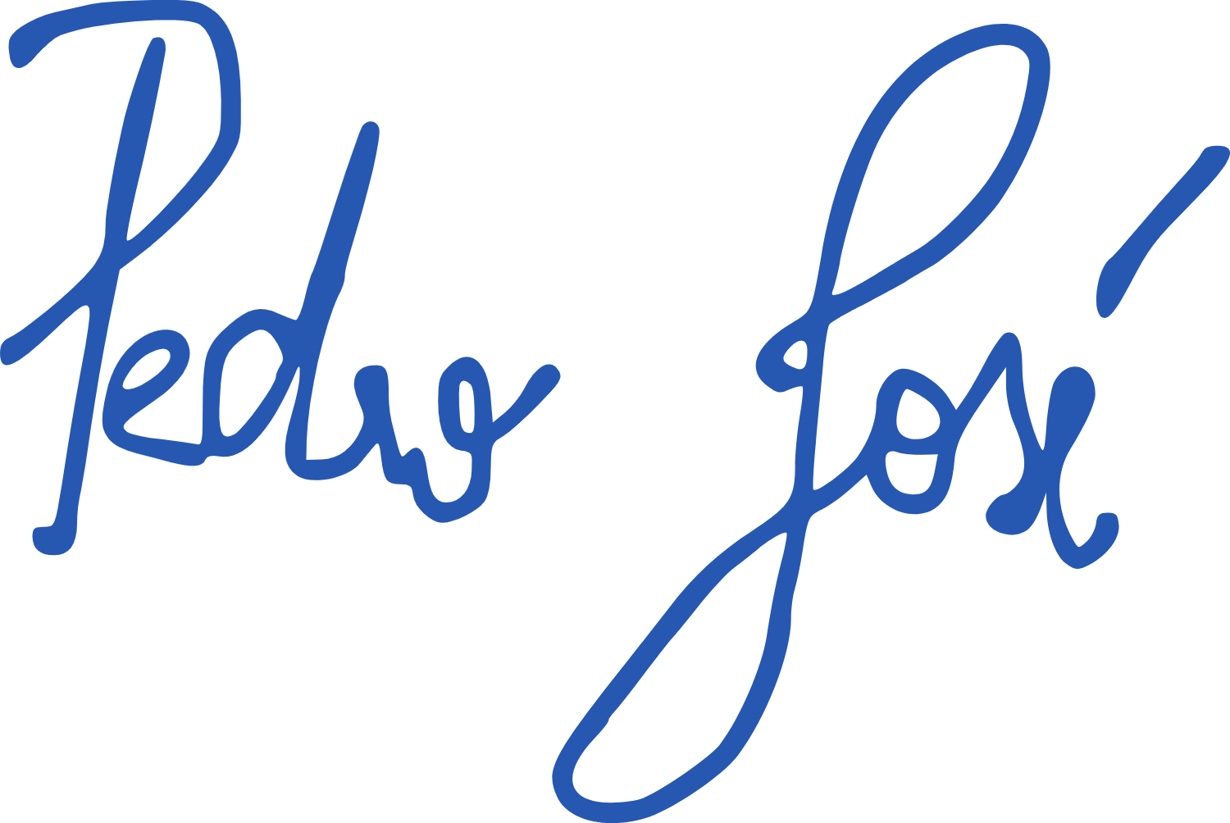
Maraporacayama Cardoso Reis Pedro José Nascimento A. de Amorim Ouvidora Setorial Auxiliar Administrativo

Cleberson Antonio Sávio Gomes
Diretor Presidente Interino

